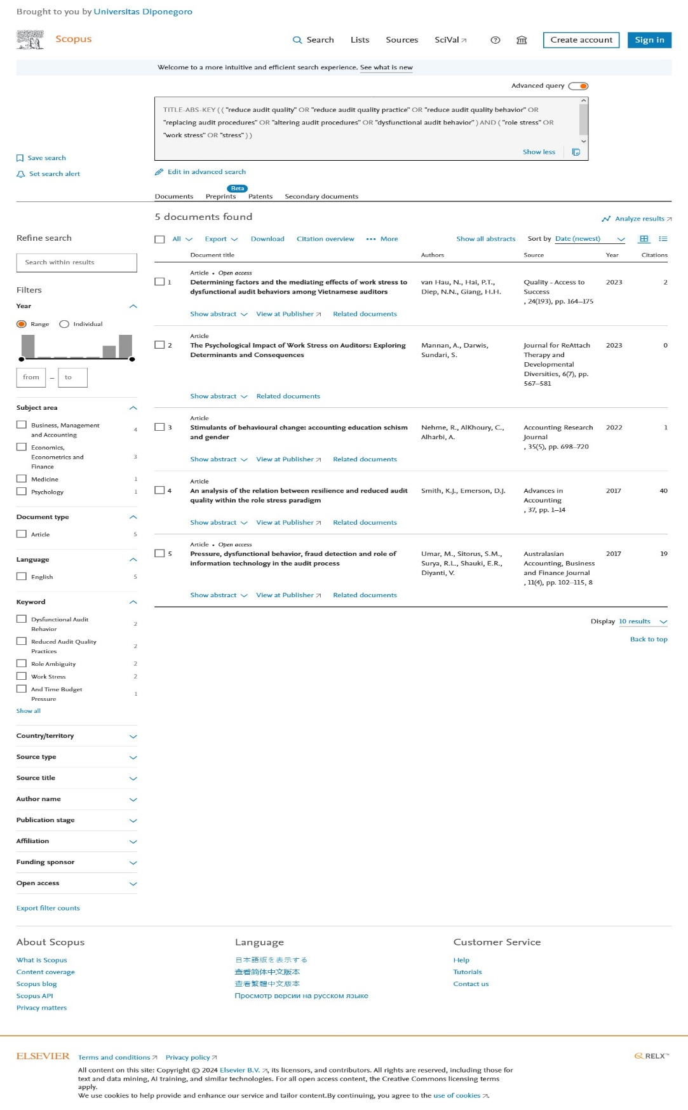

ARTIKEL YANG DICARI MELALUI SCOPUS MENDAPATKAN SEBANYAK 5 ARTIKEL

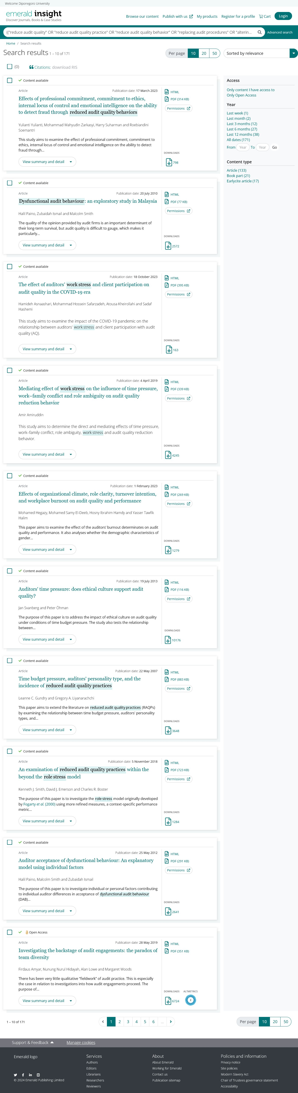

DATA EMERALD SEBELUM KRITERIA DITETAPKAN BERJUMLAH 171

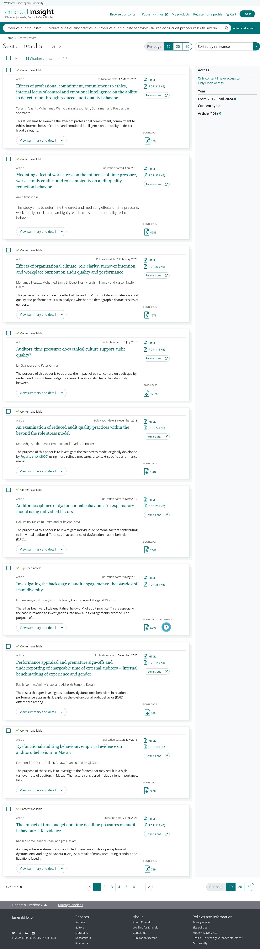

DATA EMERALD SETELAH KRITERIA DI TENTUKAN MENJADI 108 ARTIKEL

63 ARTIKEL TIDAK MASUK DALAM KRITERIA YANG DIINGINKAN

ARTIKEL YANG BERASAL DARI GOOGLE SCHOLAR DICARI SECARA MANUAL YANG KEMUDIAN DI ARSIP KEDALAM MENDELEY.

TERDIRI DARI ARTIKEL DARI JURNAL TERINDEKS SINTA SEBANYAK 11 ARTIKEL DAN ARTIKEL YANG TERINDEKS SEBAGAI JURNAL INTERNASIONAL SEBANYAK 14 ARTIKEL. TAMBAHAN 3 ARTIKEL TERBARU MELALUI GOOGLE SCHOLAR DITAHUN 2023-2024 SEBANYAK 3 ARTIKEL SEHINGGA TOTAL ARTIKEL YANG BERASAL DARI GOOGLE SCHOLAR SEBANYAK 28 ARTIKEL.

PENCARIAN ARTIKEL MELALUI GOOGLE SCHOLAR LANGSUNG MELIHAT PERIODE TAHUN ARTIKEL.

